22 марта 2024 года для учащихся 1-11 классов была подготовлена выставка книг ”О чём звонят колокола Хатыни?“, посвящённая 81- ой годовщине трагедии в Хатыни. Её целью стало углубление знаний учащихся об историческом прошлом белорусского народа, о трагических событиях в Хатыни, а также о фактак геноцида белорусского народа в годы Великой Отечественной войны.

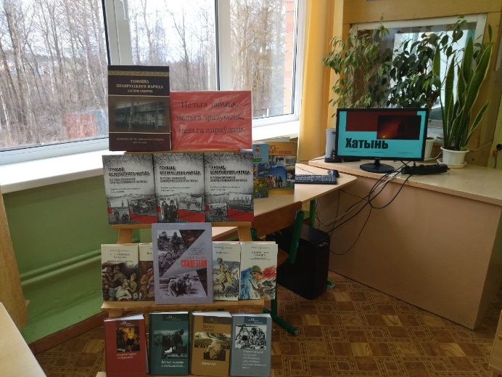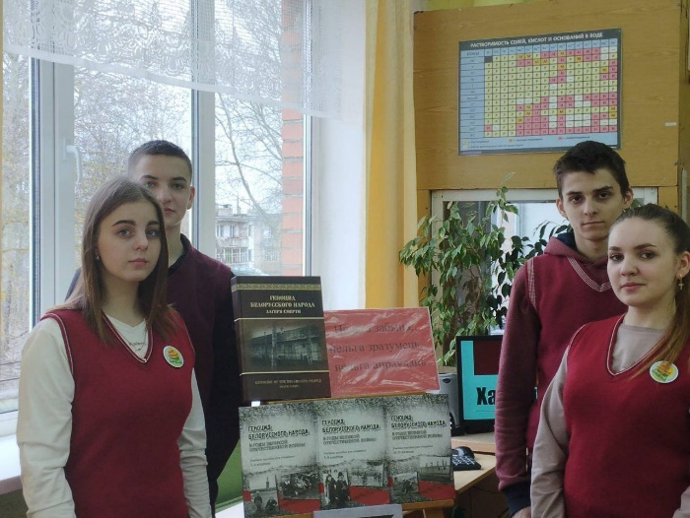

Библиотекарь: Г.Н.Спритуло